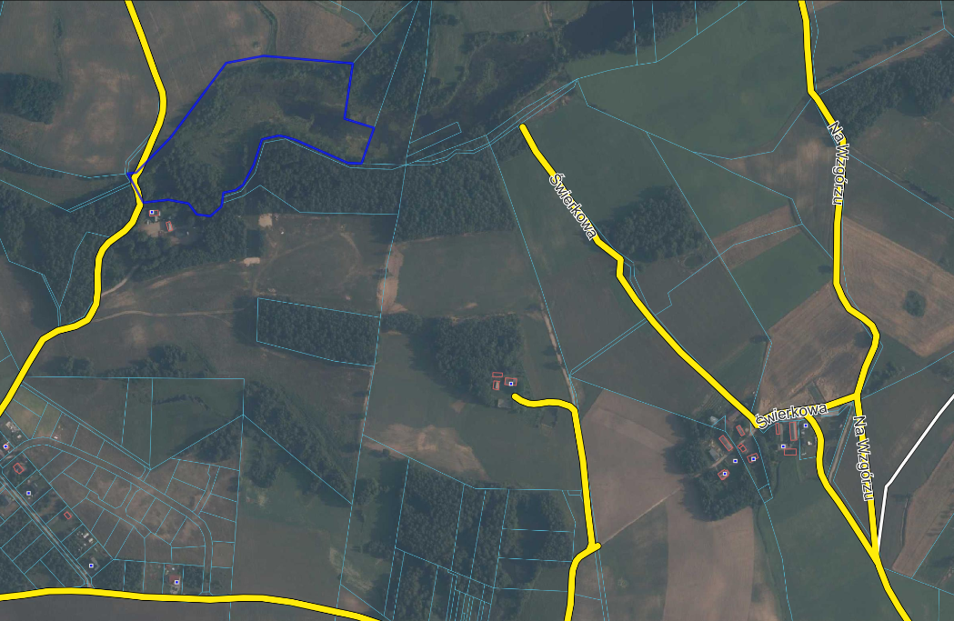

Działka nr 146

obr. Łosienice